*Projekat iz predmeta Web Programiranje*

- Katalog prodavnice video igara -

Cilj projekta je interaktivna aplikacija koja omogućava korisniku da dodavanje video igru u katalog prodavnice video igre, kao i izmenu količine na stanju, i brisanje igre iz kataloga. Takođe korisnik može proveriti informacije o izabranom studiju koji se nalazi u bazi prodavnice. Prilikom unosa video igre u katalogu, na korisniku je unose sve potrebne podatke (naziv igre, broj diskova, količina na stanju, studio, datum izdavanja), ali i poziciju u katalogu. Dodavanje video igre nije moguće ukoliko nisu svi podaci popunjeni. Ukoliko korisnik proba da unese istu igru na drugoj poziciji u katalogu, dobija poruku da igra već postoji i na kojoj poziciji. Ako prilikom unosa korisnik pogreši, jedino može ispraviti grešku o trenutnoj količini na stanju, dok za ostale promene dobija poruku da je potrebno izbrisati igru i ponovo dodati.

Elementi na web stranici su dinamički kreirani uz pomoć JavaScript-a. Na klijentskoj strani je takođe i implementirana validacija unetih podataka, pre poziva serverske metode, i samog unosa u katalog. Serverska strana je zadužena za smeštanje i prikupljanje podataka iz baze podataka, kao i za pružanje podrške CRUD metodama. CRUD metode implementirane u web aplikaciji su dodavanje video igre (Create), azuriranje količine za video igru (Update), brisanje video igre (Delete), preuzimanje podatak iz baze (Read). Web aplikacije je implementirana da podržava fleksibilan i responsive dizajn.

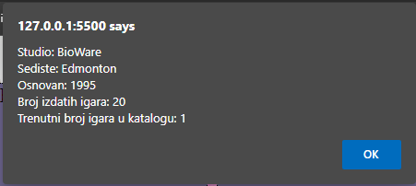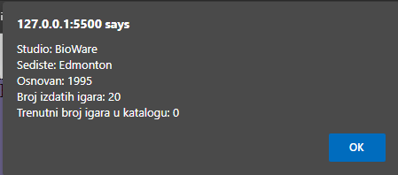

*Prikazivanje informacija o studiju pre i posle dodavanja video igre u katalog*

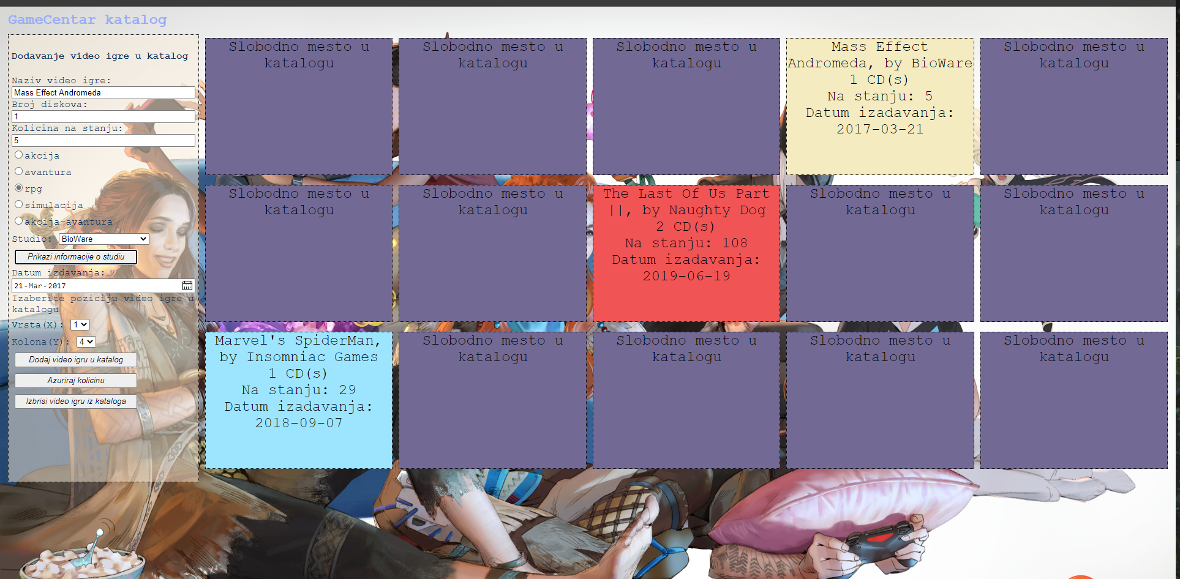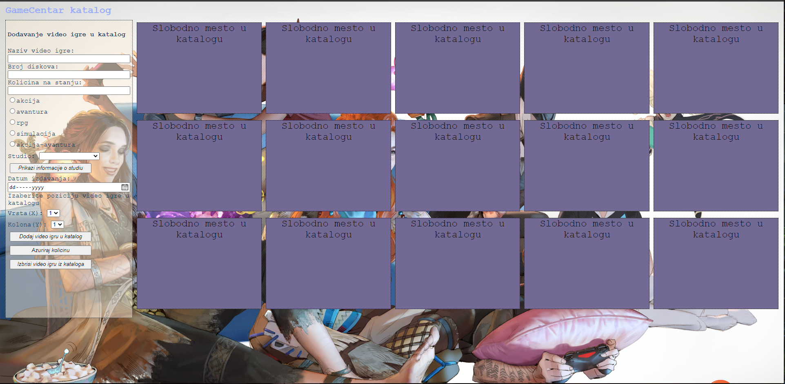*Izgled kataloga pri pokretanju aplikacije i nakon unosa video igara.*

*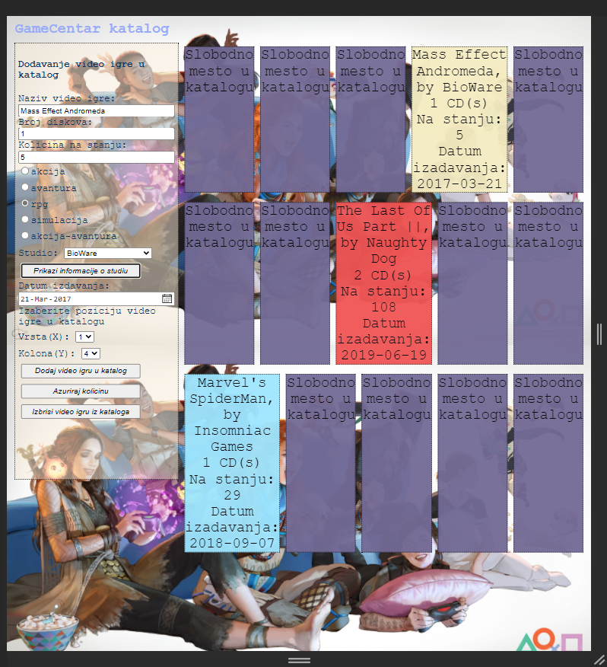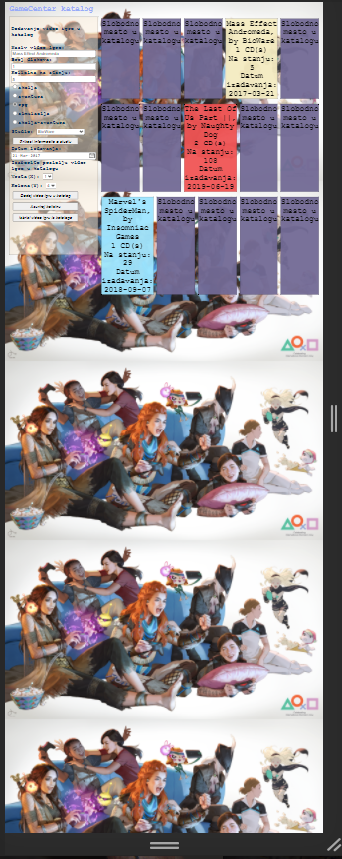*

*Izgled aplikacije na mobilnom telefonu i tabletu.*